ІСТОРИКО-АРХІТЕКТУРНИЙ
ОПОРНИЙ ПЛАН МІСТА КИЄВА

Креативність - це просто створення зв'язків між речами.
Коли творчих людей запитують, як вони щось зробили, вони відчувають себе трохи винуватими, тому що вони нічого насправді не зробили, а просто помітили.
Вони змогли зв'язати різні шматочки свого і чужого досвіду і синтезувати щось нове. Це відбувається тому, що вони пережили і побачили більше, ніж інші, або тому, що вони більше про це розмірковували.
Стів Джобс

2001 року Державним науково-дослідним інститутом теорії та історії архітектури та містобудування (ДНДІТІАМ) було розроблено Історико-архітектурний опорний план та Історико-містобудівний опорний план, затверджені рішенням Київської міської ради від 28.03.2002 № 370/1804 у складі Генерального плану розвитку міста Києва до 2020 р.
Колектив виконавців (науковий керівник - доктор архітектури Дьомін М.М., відповідальний виконавець - Водзинський Є.Є.) налічував близько 60 фахівців, в роботі було задіяно 12 профільних організацій, окремі відомі києвознавці.
Науково-дослідницька частина роботи, що включила характеристику ландшафту, його структури та особливостей, як природної основи виникнення і розвитку міста Києва, територіально-розпланувальний розвиток міста та його етапи, історико-культурна оцінка історичних територій міста була фахово детально і глибоко опрацьована.

1. Історико-архітектурний опорний план включав окремий Історико-містобудівний опорний план, на якому були позначені цінні історичні містобудівні утворення – пам’ятки містобудування.
2. На Історико-містобудівному опорному плані були нанесені межі історичних ареалів - без обґрунтування кількості ареалів та їх меж; - без визначення режимів використання територій історичних ареалів.
3. На Історико-містобудівному опорному плані було нанесено пам’яткоохоронне зонування, затверджене рішенням Виконкому Київської міської Ради народних депутатів від 16.07.1979 № 920, без будь-яких змін.

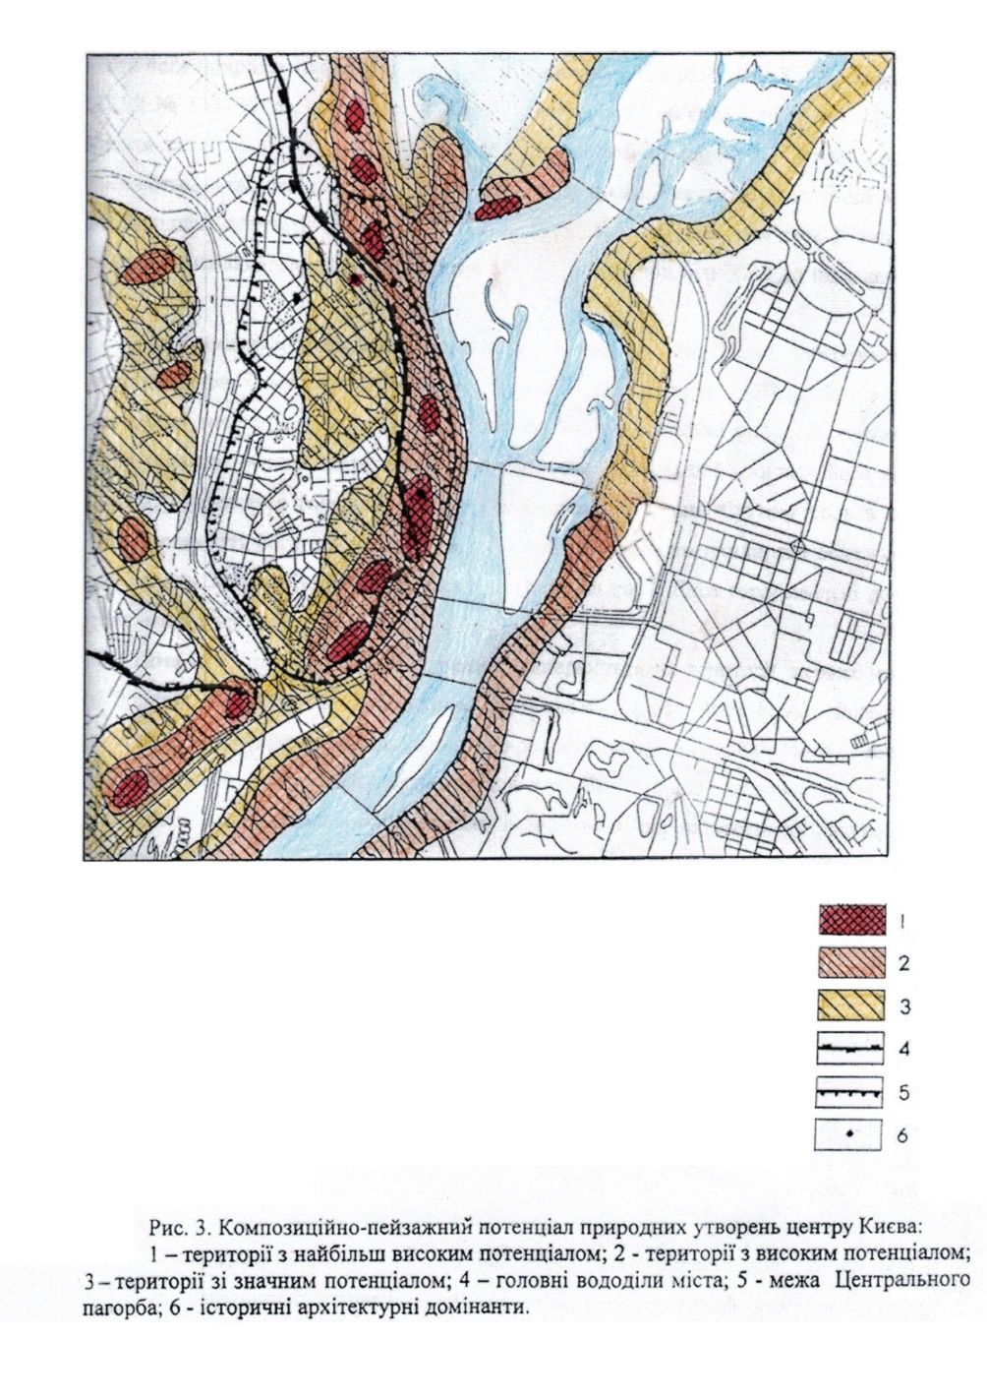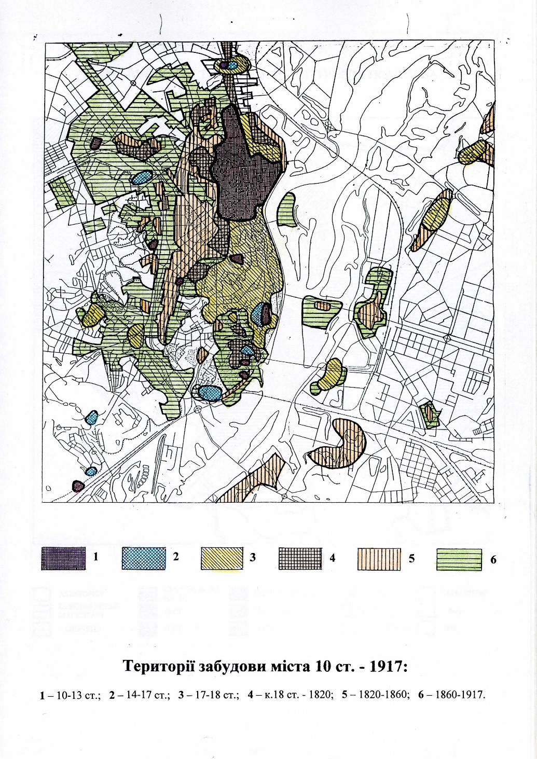
Указ Президента України від 25.02.2008 р. № 157/2008 «Про невідкладні заходи щодо розвитку міста Києва»
«2) ужити в установленому порядку невідкладних заходів щодо збереження, відтворення та охорони історико-культурного середовища в місті Києві, зокрема, щодо:
перегляду Генерального плану міста Києва та проекту планування його приміської зони на період до 2020 року з метою визначення територій, що мають особливу історико-культурну цінність, історичних ареалів міста та встановлення режиму використання цих територій;».

Робота виконувалася новим авторським колективом УДІКС з 05.06.2019 р. шляхом коригування чинного Історико-архітектурного (Історико-містобудівного) опорного плану Києва, розробленого НДІТІАМ у 2001 р, на базі оновленої на початок 2019 р. нормативної документації та актуалізованих відомостей стосовно нерухомої культурної спадщини.

1. Історико-містобудівний опорний план = Історико-архітектурний опорний план рівня генерального плану.
Історико-архітектурний опорний план – це науково-проектна документація, яка розробляється і затверджується у складі генеральних планів історичних населених місць (для м. Києва в М 1:10000, 1:25000).
Генеральний план населеного пункту є основним видом містобудівної документації на місцевому рівні, призначеної для обґрунтування довгострокової стратегії планування та забудови території населеного пункту.
Результатом розроблення історико-архітектурного опорного плану є планувально-просторові обмеження щодо охорони культурної спадщини, а саме: території пам’яток, історико-культурних заповідників, музеїв, зон охорони, історичних ареалів, а також територій, що мають за законом статус земель історико-культурного призначення. (ДБН Б.1.1-15:2012 «Склад та зміст генерального плану населеного пункту», ДБН Б.2.2-12:2019 «Планування та забудова територій»).

Узагальнення. «Історико-архітектурний опорний план містить узагальнену характеристику об'єктів нерухомої культурної та природної спадщини, їх територій та зон охорони».ПОРЯДОК розроблення історико-архітектурного опорного плану населеного пункту (наказ Мінрегіонбуду від 02.06.2011 № 64)
Було встановлено, що відносно невелика кількість об’єктів культурної спадщини з 3462 розташована на території міста (зокрема, в межах історичних ареалів) поодиноко, переважна більшість їх є складовими значних містобудівних (територіальних) утворень, які також перебувають на державному обліку. Саме вони стали основою для розроблення генералізованого історико-архітектурного опорного плану Києва.
Найзначнішими містобудівними утвореннями є «Комплекс споруд Софії Київської», «Комплекс споруд Києво-Печерської лаври» - обидва пам’ятки всесвітнього значення, та «Комплекс споруд Києво-Печерської фортеці» - пам’ятка національного значення. Ці три найбільш цінні та значимі для Києва у всіх сенсах містобудівні утворення, основа міста, сумарно об’єднують 204 об’єкти архітектурної спадщини, що перебувають на обліку як окремі будівлі та споруди.
Окремим містобудівним утворенням на колишній околиці міста є Національний музей архітектури і побуту України в с. Пирогів. В його межах розташовано 256 окремих об’єктів архітектурної спадщини, привезених з різних регіонів України.
Значну групу становлять архітектурні та історичні комплекси, цінні своєю містоформуючою роллю в структурі міста. Найдавніші з них – монастирські та храмові комплекси, громадські комплекси. На жаль, майже повністю на сьогодні зруйновано історичні комплекси промислової архітектури. Загальна кількість окремих об’єктів культурної спадщини, що входять складовими до 56 комплексів, становить 353.
Характерною групою містобудівної спадщини також є міські житлові садиби, що перебувають на обліку. Додаткова їх цінність полягає в тому, що вони зберігають історичну парцеляцію центральної частини міста, масштаб та масштабність традиційної забудови. 128 садиб перебуває на обліку, охоплюючи 310 окремих об’єктів архітектурної спадщини.
10 пам’яток містобудівної спадщини об’єднуюють 141 окремий об’єкт архітектурної та містобудівної спадщини.
Біля 300 окремих об’єктів культурної спадщини різних видів, типів та категорій розташовано в межах памятки «Історичний ландшафт Київських гір і долини ріки Дніпро».
11 історичних кладовищ - комплексів пам’яток об’єднують 765 окремих могил, що перебувають на обліку.
Отже, загалом більше ніж 2 500 окремих об’єктів спадщини об’єднані в різні містобудівні утворення – об’єкти культурної спадщини вищої цінності, ніж окремі будівлі. Якщо врахувати, що кількість об’єктів, що не мають (або мають дуже незначну) містоформуючу цінність становить більше 400, то лише 500-600 об’єктів мають осібне розташування (близько 100 з них – пам’ятки-території за видом «археологія» та «садово-паркове мистецтво»).

За методикою 1980-х р., Київ – це історичне місто класу «А», де спадщина має вирішальне значення в планувальній структурі, простосторовій композиційній організації та традиційному архітектурному образі міста.
Для обгрунтування довгострокової стратегії охорони культурної спадщини історичного міста необхідно історичне місто (історичну частину, історичний центр, історичний ареал) розглядати як цілісний об’єкт містобудівної спадщини, а не як 3 500 окремих об’єктів.
Наприклад, Інструкцією по охороні пам’яток 1949 р. було визначено, що до пам'яток архітектури та містобудування відносяться не тільки окремі будинки та їх комплекси (ансамблі), але й міста, населені пункти або їхні частини.
Цінність об’єктів містобудівного масштабу визначено у багатьох міжнародних документах, зокрема в Вашингтонській хартії 1987 р. було зафіксовано статус, предмет охорони та використання історичного міського ландшафту, як пам’ятки містобудування.

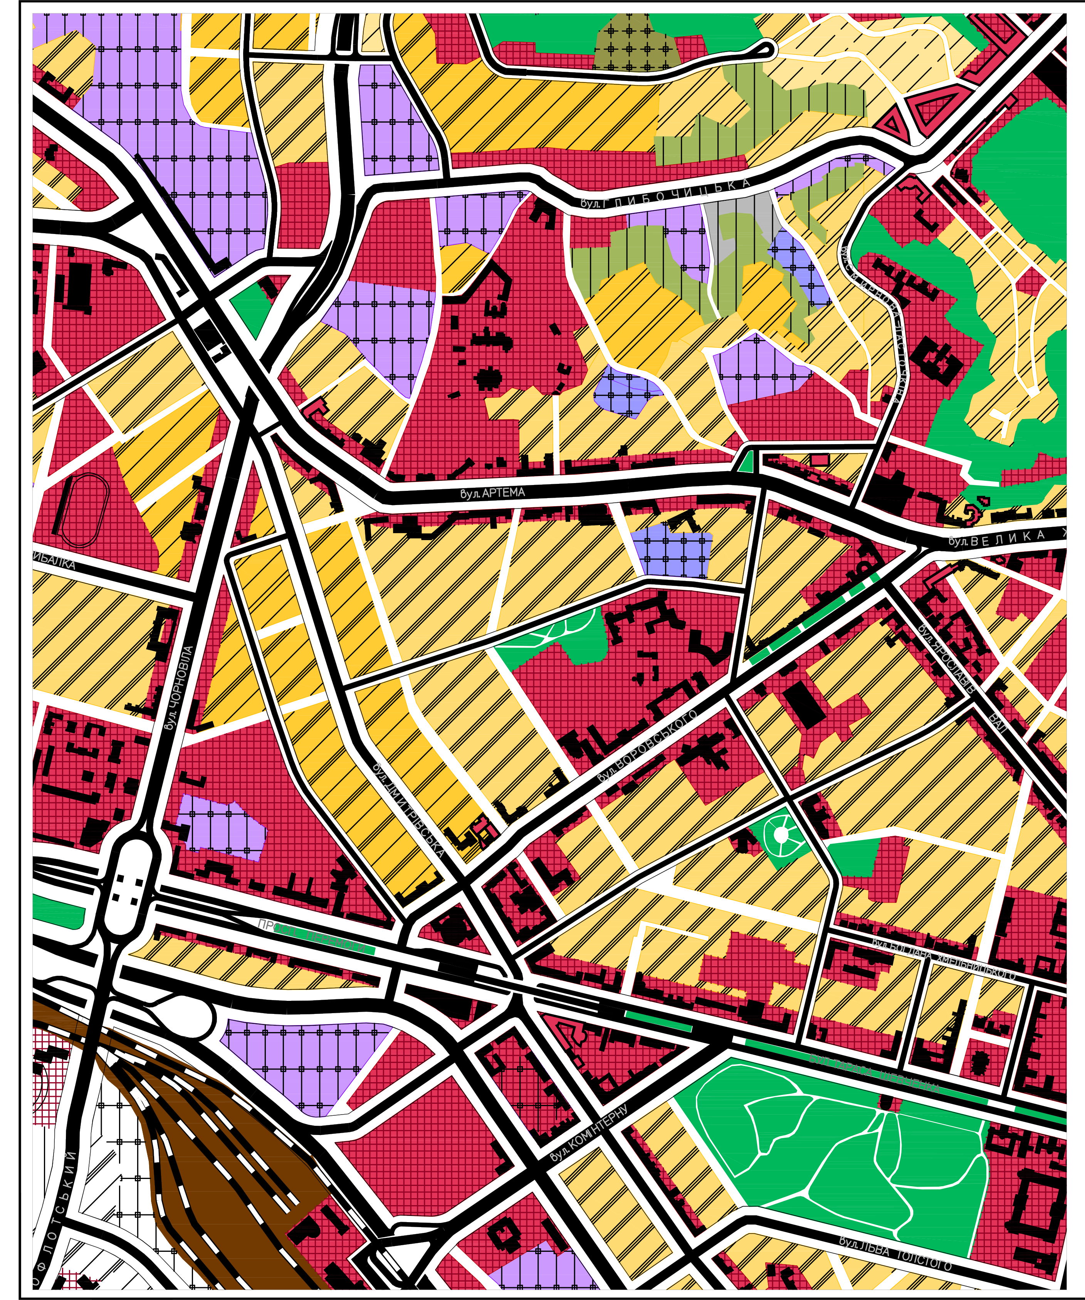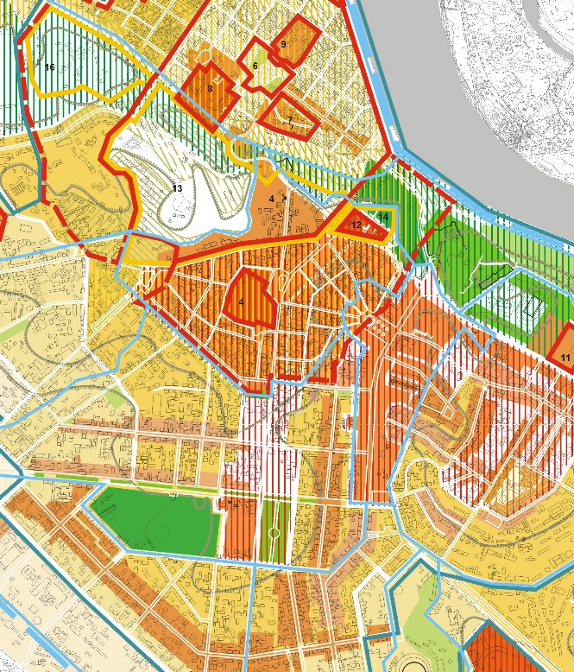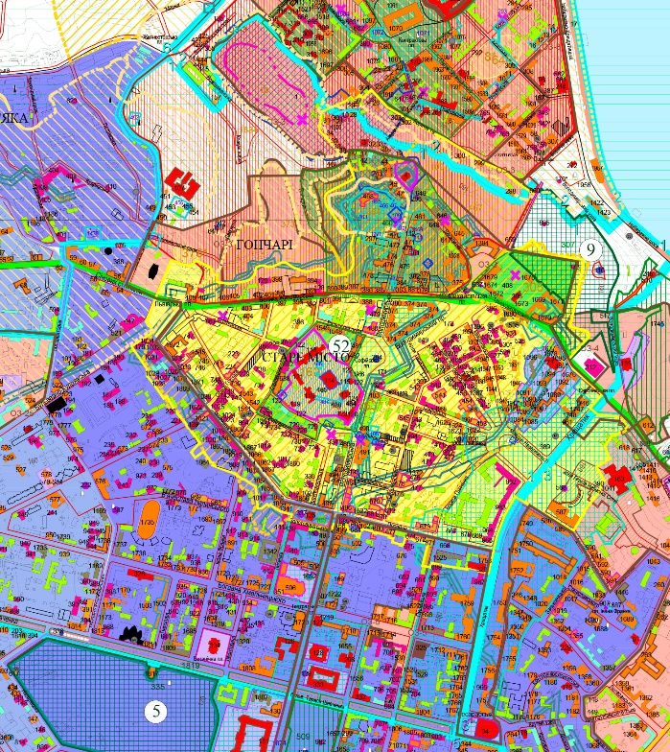
Фрагмент Генплану 2001 р. Фрагмент Історико-містобудівного плану 2001 р. Фрагмент Історико-архітектурного плану 2018 р.

ВИСНОВОК 1: Історико-архітектурний опорний план як складова генерального плану забезпечує довгострокову охорону культурної спадщини містобудівними засобами.
Історико-архітектурний опорний план також необхідно розробляти на інших стадіях містобудівного проектування з іншою роздільною здатністю* відповідно до унормованого масштабу.

* Розді́льна зда́тність або роздільність (англ. Resolution) - спроможність розрізняти дрібні деталі.

Впорядкування і узгодження меж. При графічному опрацюванні узагальнені об’єкти культурної спадщини були розділені на 3 окремі групи за основними видами нерухомої культурної спадщини. Такий підхід започатковано у міжнародній практиці ЮНЕСКО, зокрема, при здійсненні оцінки можливого впливу нових містобудівних перетворень на об’єкти всесвітньої спадщини.

І група складається з пам’яток містобудування та тих об’єктів архітектурної спадщини, що історично мали і залишають за собою містоформуюче значення – комплекси (ансамблі), житлові садиби.

ІІ групу склали пам’ятки археології (за ознакою території, а не споруди); межі їх не пов’язані з пізнішим розплануванням та забудовою міста.

ІІІ – об’єкти садово-паркового мистецтва та інші об’єкти природно-заповідного фонду (ПЗФ). До третьої віднесено також величезний культурний ландшафт, що перебуває на обліку - Історичний ландшафт Київських гір та долини ріки Дніпро, та меморіальні комплекси історичних кладовищ.
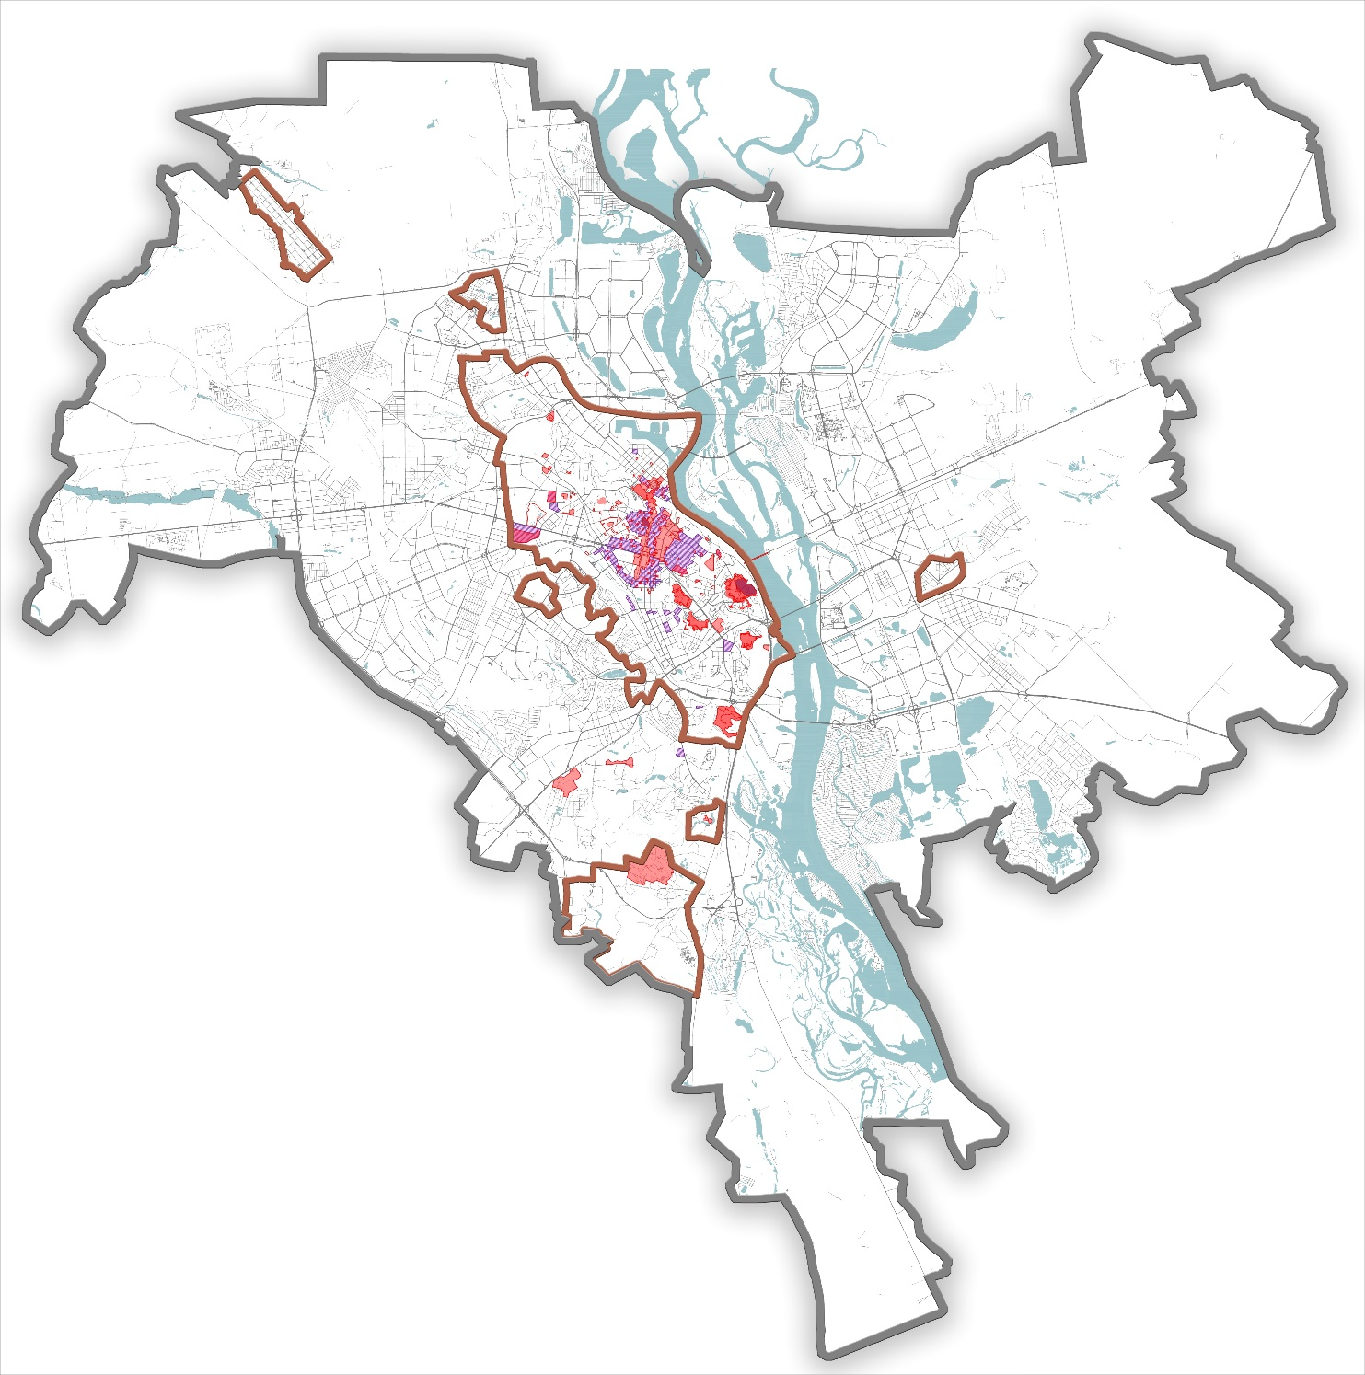 І
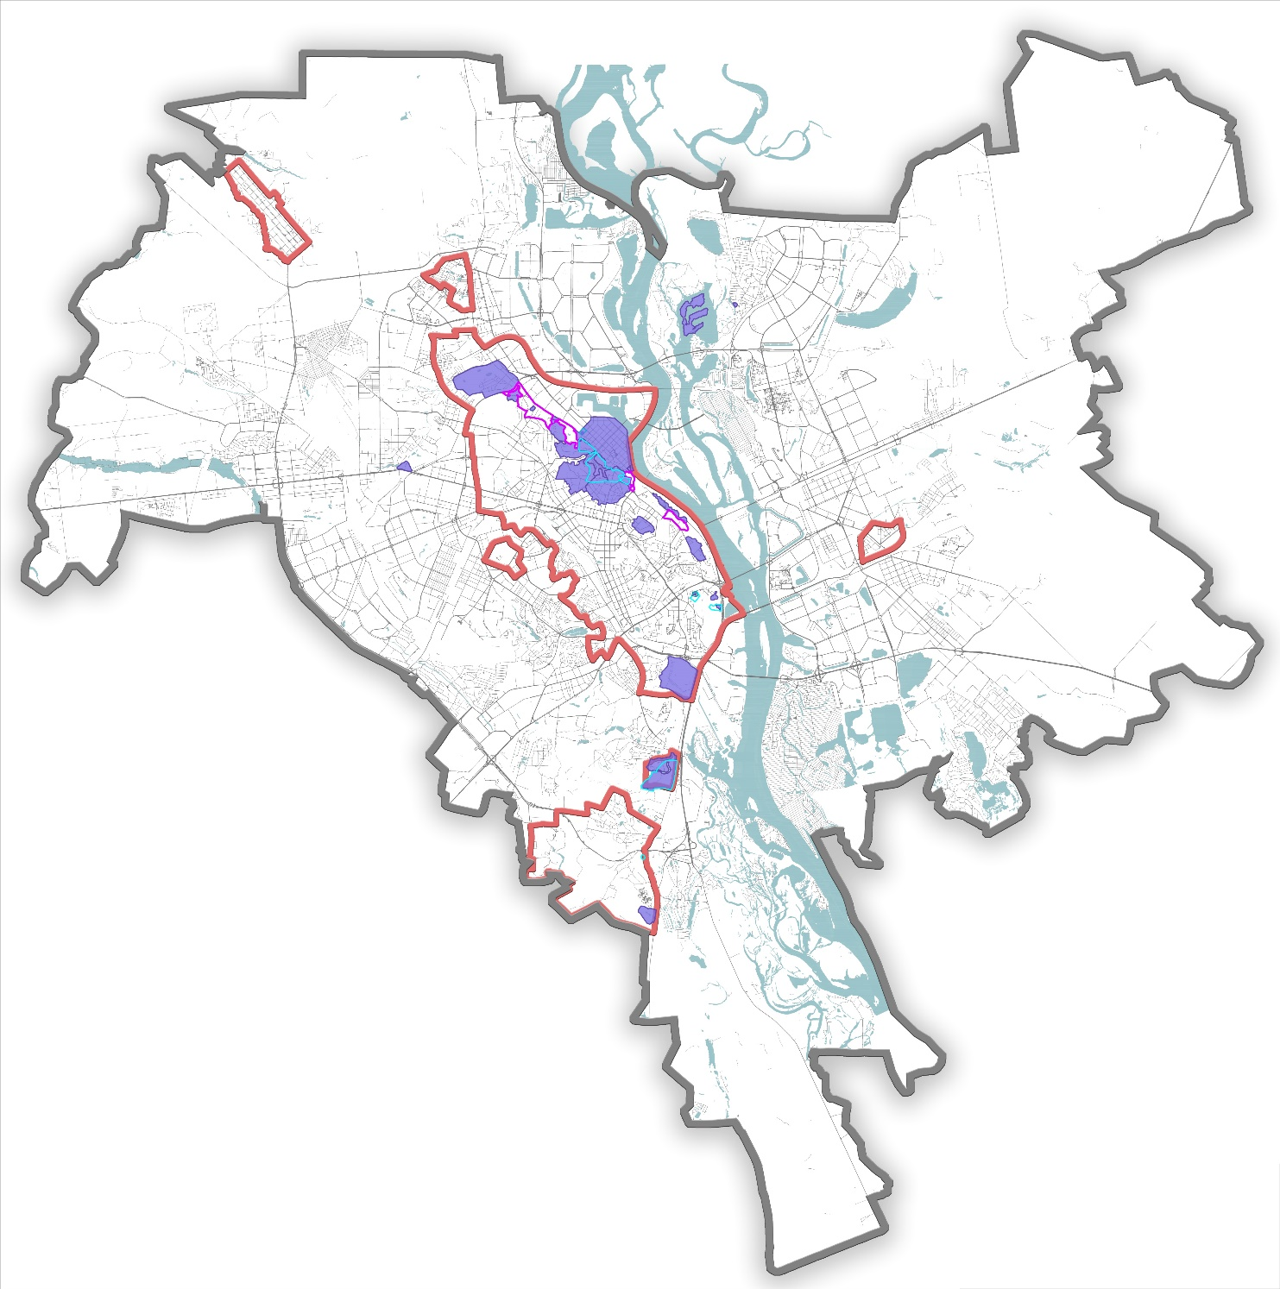 ІІ
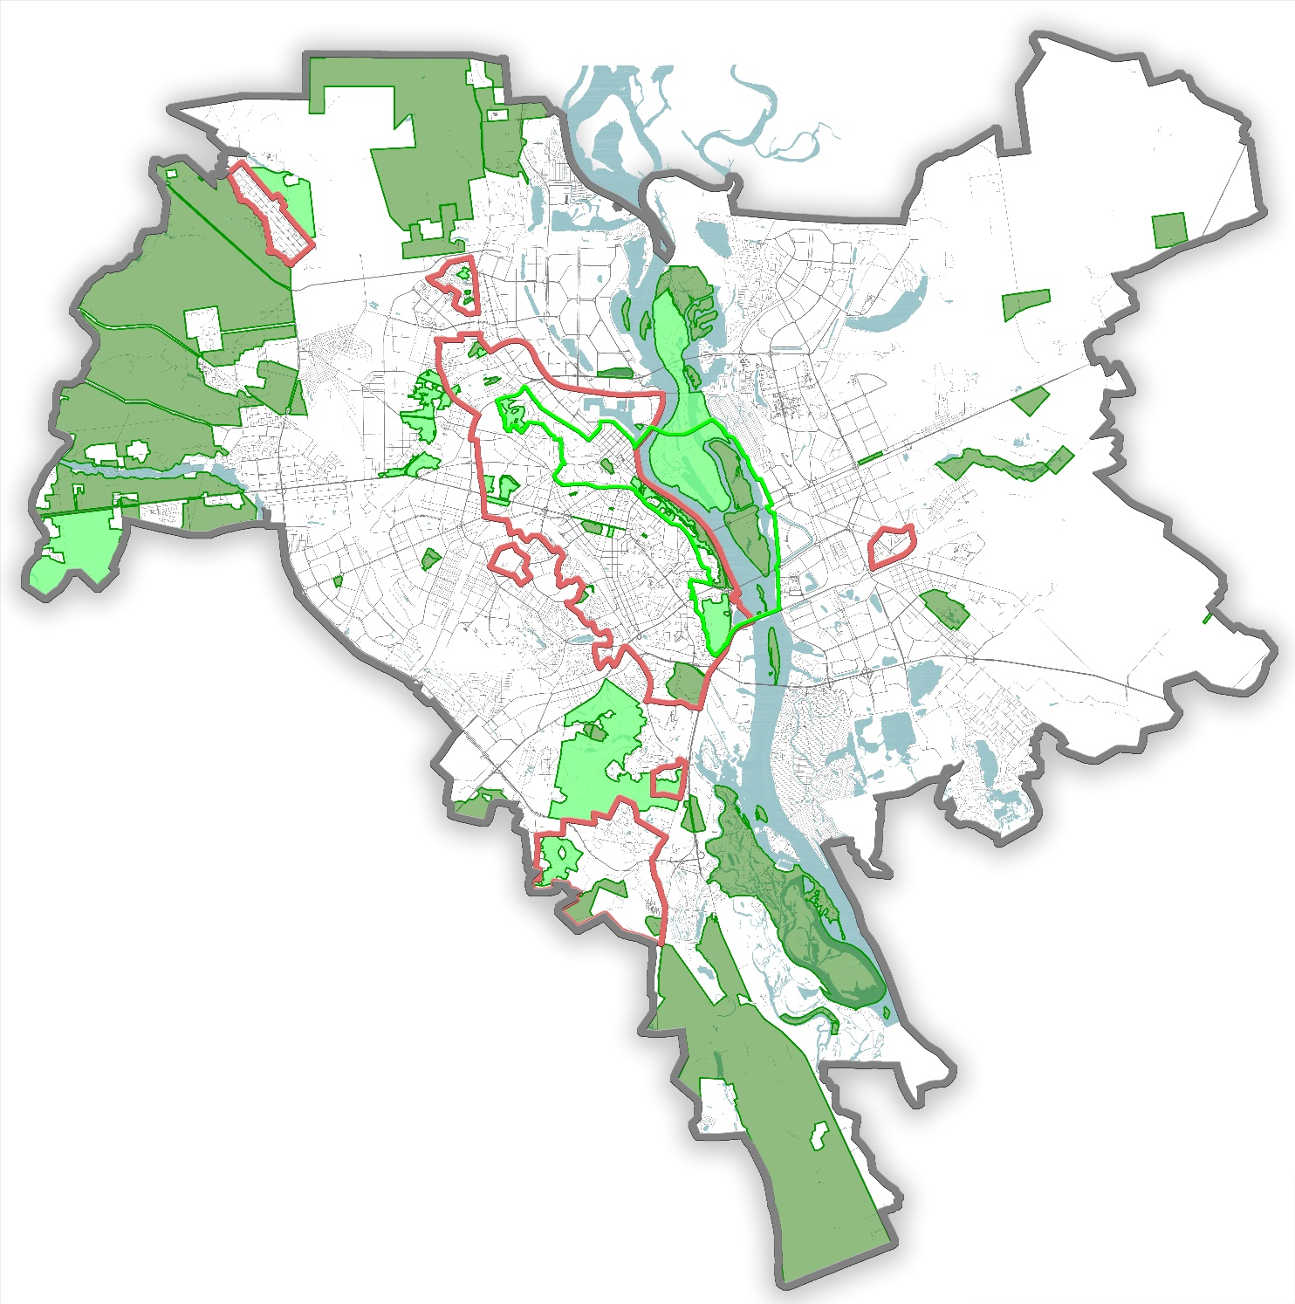 ІІІ
На кожному з трьох «видових» креслень була проведена велика технічна робота спрямована на територіальну організацію нерухомої культурної спадщини, а саме:

- узгодження меж територій пам’яток між собою

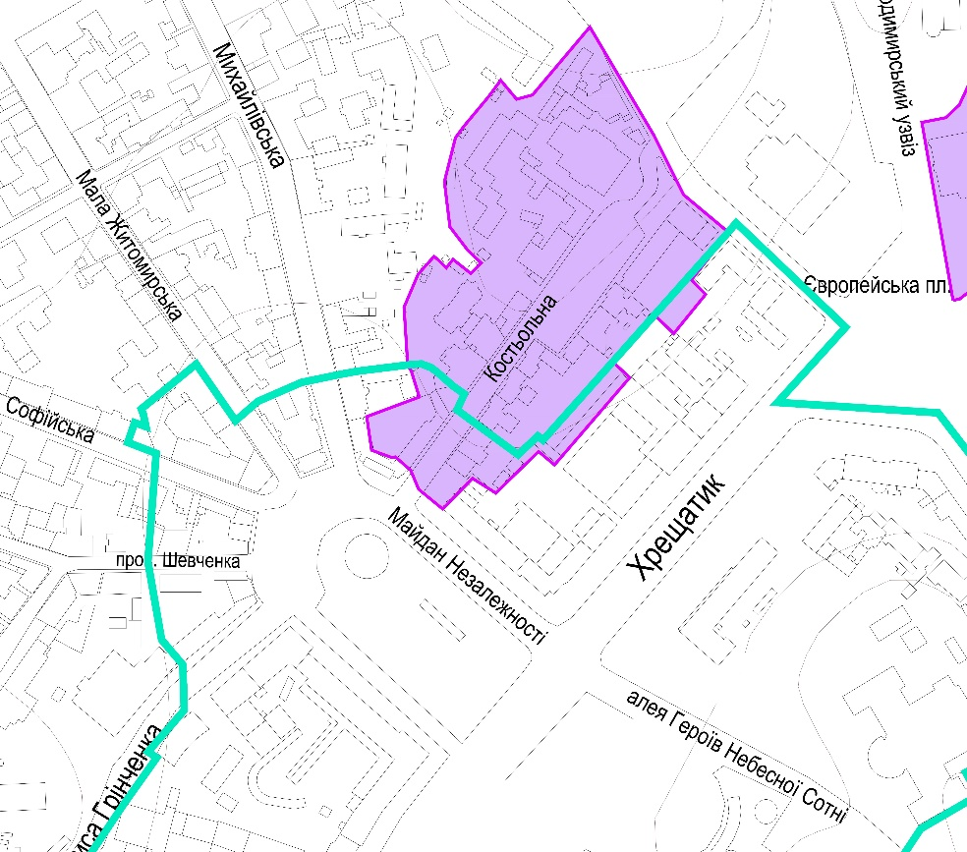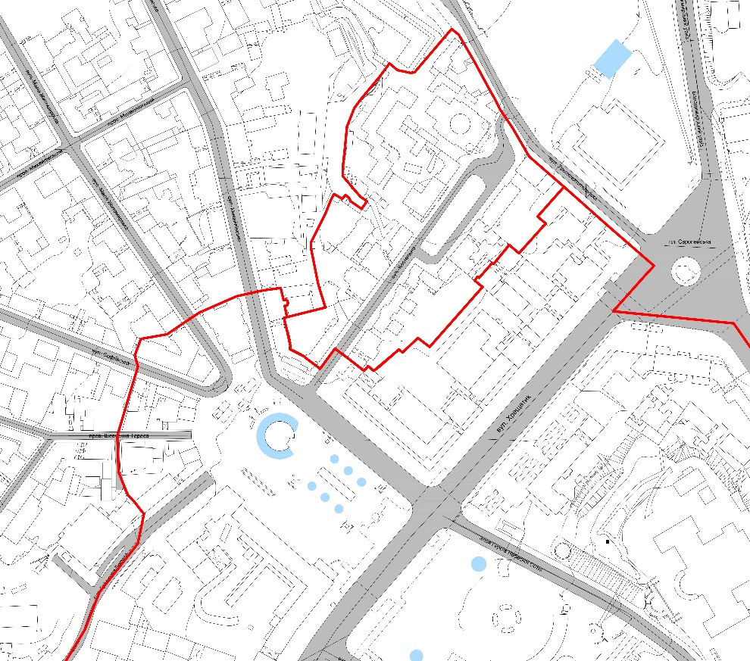

- впорядкування територій по пріоритетності статусу - узгодження між собою меж загального охоронного зонування та меж зон охорони осібно розташованих пам’яток
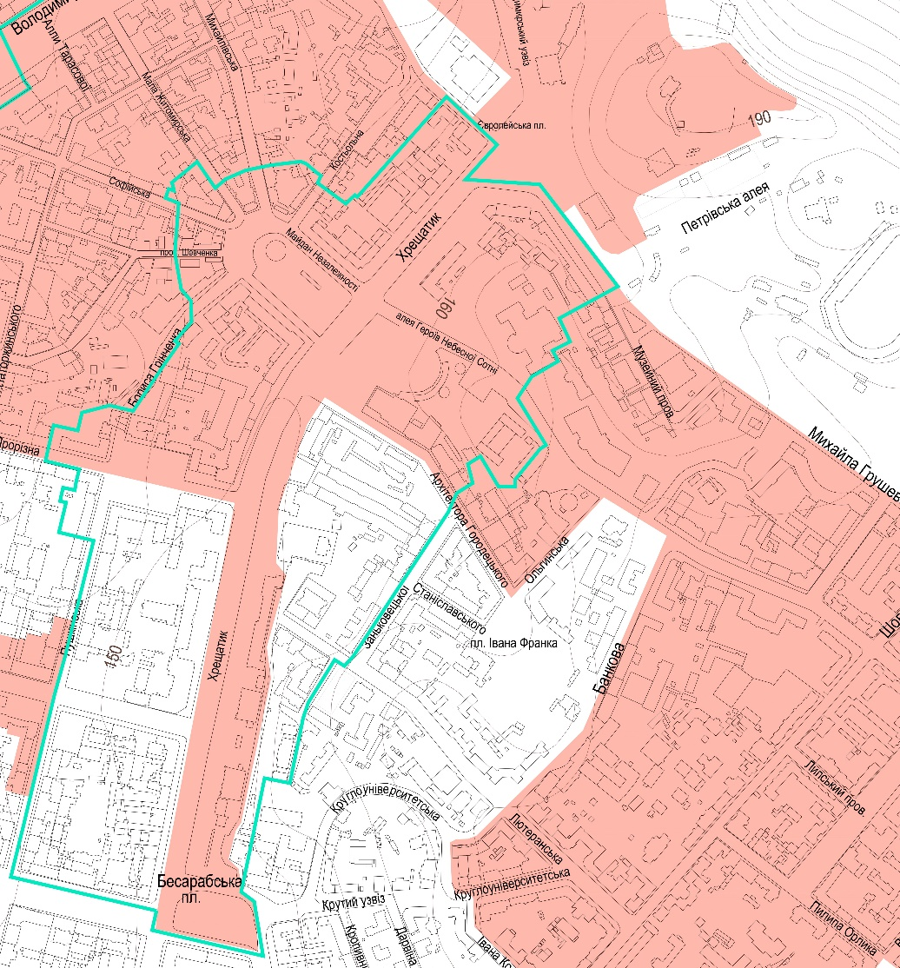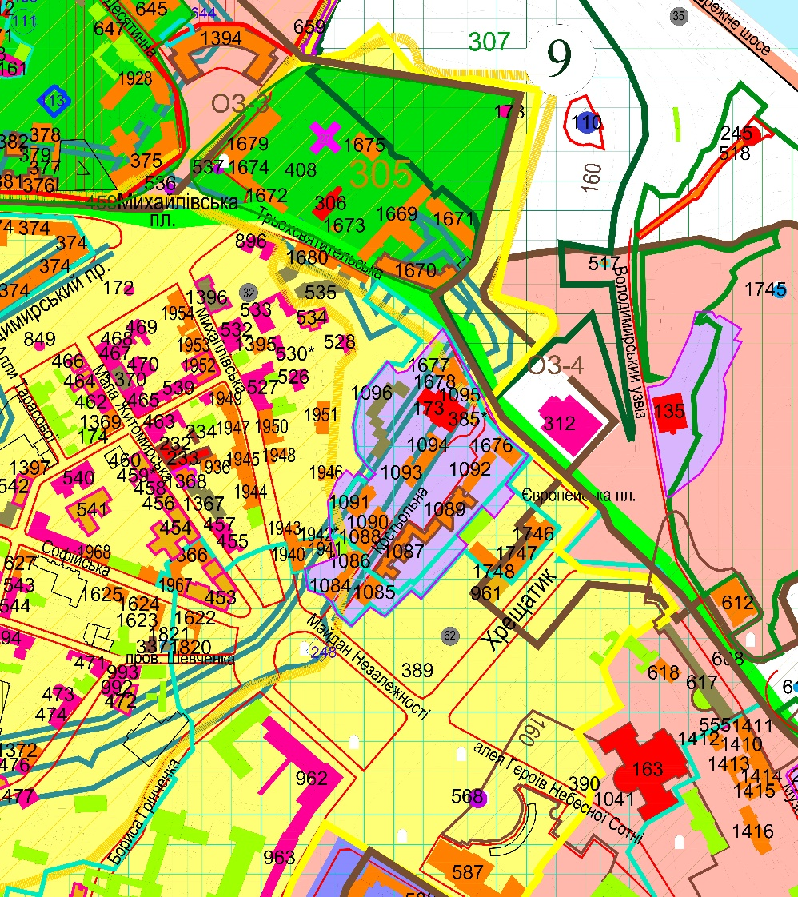

ВИСНОВОК 2: В межах історичних ареалів на історико-архітектурному опорному плані у складі генерального плану м. Києва необхідно узгоджувати між собою межі територій пам’яток та їх зон охорони для створення загальних режимів проведення містобудівної та іншої діяльності. Уточнення розмежування проводиться на інших стадіях містобудівної та землевпорядної документації.

2. Історичні ареали. Проведено аналітичне опрацювання ареалів стосовно наявності в їх межах зазначеного історико-культурного потенціалу, оскільки така робота не була проведена перед їх затвердженням.
Розподіл об’єктів культурної спадщини різних видів по історичним ареалам
Історичні ареали  (існуючі) | Окремі об’єкти культурної спадщини (всі види, типи та категорії) кількість об’єктів/ % від загальної кількості | Містоформуючі об’єкти культурної спадщини (містобудування, комплекси, садиби) кількість об’єктів/ % від загальної кількості | Об’єкти археології (території)  кількість об’єктів/ % від загальної кількості | Об’єкти ПЗФ  кількість об’єктів/ % від загальної кількості (природна спадщ. /культурна спадщ. (території)
I - Центральний | 2946 / 87.0% | 172 / 97.7% | 26 / 86.7% | 28 / 47.8% (9 / 19)
II - Північний | 5 / 0.15% | - / 0.0% | - / 0.0% | 3 / 5.0% (2 / 1)
III - Дарницький | - /0.0% | - / 0.0% | - / 0.0% | - / 0.0%
IV - Китаївський | 18 / 0.5% | 1 / 0.6% | 1 / 3.3% | 1 / 2.0% (- / 1)
V - Південний | 257 / 7.6% | 1 / 0.6% | 1 / 3.3% | 2 / 3.0% (1 / 1)
VI - Солом’янський | 7 / 0.25% | - / 0.0% | - / 0.0% | - / 0.0%
VII - Пуща-Водиця | 20 / 0.6% | - / 0.0% | - / 0.0% | - / 0.0%
Всього в ареалах | 3253 / 96.1% | 174 / 98.9% | 28 / 93.3% | 34 / 50.8% (12 / 22)
За межами ареалів | 132 / 3.9% | 2 / 0.1% | 2 / 0.7% | 33 / 49.2% (24 / 9)
Всього в межах міста | 3385 / 100% | 176 / 100% | 30 / 100% | 67 / 100% (36 / 31)

ВИСНОВОК 3: Центральний історичний ареал повністю відповідає визначенню. Південний ареал - частково відповідає. 5 інших – не відповідають.

3. Пам’яткоохоронне зонування. Зони охорони (комплексні), затверджені рішенням виконавчого комітету Київської міської Ради народних депутатів від 16.07.1979 № 920.
З 2002 р. почалося розроблення проектів зон охорони для окремих пам’яток культурної спадщини міста Києва. За 17 років було затверджено 22 зони охорони. Аналітичне опрацювання зазначеної документації показало, що системний підхід або просто свідомий вибір із величезної кількості київських пам’яток об’єктів, що першочергово потребують зон охорони не застосовувався. Затверджені зони не узгоджувались з існуючим загальним охоронним зонуванням в частині меж та режимів, які в більшості випадків реалізовували наміри замовника або диктувались політичною необхідністю.
Розпорядження Київської міської державної адміністрації від 17.05.2002 № 979 «Про внесення змін та доповнень до рішення Виконкому Київської міської Ради народних депутатів від 16.07.79 № 920 «Про уточнення меж культурних заповідників і зон охорони пам`яток історії та культури в м. Києві» було зроблено «у зв’язку із зміною назв вулиць та з метою упорядкування справи з охорони пам’яток історії та культури міста».
Розпорядження Київської міської державної адміністрації від 25.12.2007 № 1714 «Про внесення змін та доповнень до рішення Виконкому Київської міської Ради народних депутатів від 16.07.79 № 920» посилається на відсутність схеми зон охоронюваного ландшафту у додатку до зазначеного рішення. Але графічний додаток до Рішення № 920, який використано у ІАОП 2019 р., містить зведену схему зон охорони, зону охоронюваного ландшафту включно.
«Зони охорони пам'яток є складовою частиною охоронного зонування як містобудівного засобу збереження культурної спадщини».(Наказ Мінрегіонбуду N 41 від 26.02.2001 «Про затвердження Порядку визначення меж зон охорони пам'яток» скасований наказом 21.11.2002 N 79).

Історичні ареали не були узгодженні з існуючим на той час з 1979 р. пам’яткоохоронним зонуванням до затвердження їх у 2002 р.
Законом України «Про регулювання містобудівної діяльності» (ст.17) встановлено, що у складі генерального плану для населених пунктів, занесених до Списку історичних населених місць України, в межах історичних ареалів визначаються режими регулювання забудови.
ВИСНОВОК 4: Пам’яткоохоронне зонування потребує коригування під час опрацювання Історико-архітектурного опорного плану, оскільки є його складовою.

Відповідно до ВИСНОВКУ 3: Центральний історичний ареал повністю відповідає визначенню. Південний – частково відповідає. 5 інших – не відповідають.

Запропоновано залишити 3 історичні ареали – Центральний, Південний (+ Китаївський) та Пуща-Водиця.
В межі основного - Центрального історичного ареалу пропонується включити повністю територію пам’ятки місцевого значення «Історичний ландшафт Київських гір та долини р. Дніпра», взятої на державний облік як цінний культурний ландшафт у 2010 році, вже після визначення Центрального історичного ареалу в Історико-архітектурному опорному плані 2001 р. На даний час в межі ареалу входить лише її частина. Додаткова пропозиція стосується виключення з Центрального історичного ареалу територію, розташовану на північ від вул. Олени Теліги як таку, що має незначну кількість об’єктів культурної спадщини.
Територію Південного історичного ареалу доцільно об’єднати з Китаївським історичним ареалом під назвою Південний історичний ареал. Територію ареалу Пуща-Водиця запропоновано залишити без змін.

Розподіл об’єктів культурної спадщини різних видів по історичним ареалам (проектним)
Історичні ареали  (проектні) | Площа  (га)  % від загальної  площі міста | Окремі об’єкти  культурної спадщини (всі види, типи та категорії)  кількість об’єктів/ % від загальної кількості | Містоформуючі об’єкти культурної спадщини (містобудування, комплекси, садиби -території)  кількість об’єктів/ % від загальної кількості | Об’єкти археології (території)  кількість об’єктів/ % від загальної кількості | Об’єкти ПЗФ  кількість об’єктів/ % від загальної кількості  (природна спадщ./культурна спадщ.(території)
1 | 2 | 3 | 4 | 5 | 6
I  Центральний | 6761.20 | 2929 / 86.5% | 171 / 97.2% | 24 / 80.0% | 24 / 35.8%  6 / 18
II  Південний | 1723.72 | 275 / 8.1% | 2 / 1.1% | 2 / 6.7% | 3 / 4.5%  1 / 2
ІІІ  Пуща-Водиця | 321.70 | 20 / 0.6% | - / 0.0% | - / 0.0% | - / 0.0%
Всього в проектних ареалах  В існуючих ареалах | 8806.62  10.54%  8202.70 | 3224 / 95.2% | 173 / 98.3% | 26 / 86.7% | 27 / 40.3% 7 / 20
Всього  за межами ареалів |  | 161 / 5.4% | 3 / 1.7% | 4 / 13.3% | 40 / 59.7% 29 / 11
Всього в межах міста |  | 3385 / 100% | 176 / 100% | 30 / 100% | 67 / 100%

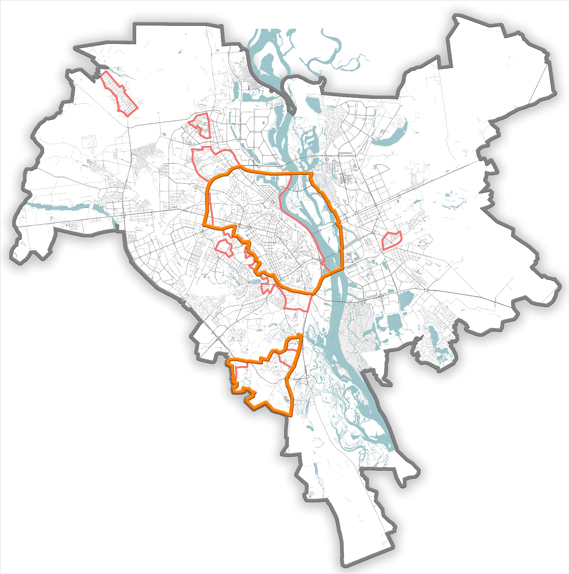
Відповідно до ВИСНОВКУ 4 Запропоновано наступне:
Рішення № 920 від 16.07.1979 | Пропозиція ІОАП 2019 р. | Обгрунтування дії | Примітки
Археологічні та архітектурні заповідники | Скасувати | Території заповідників вже повторно визначені як території пам’яток (археології, зокрема), комплексів пам’яток або національні заповідники
Архітектурна охоронна зона | Змінити межі, включивши території цінних історичних містобудівних утворень, визначених ІОАП 2001 р., під назвою комплексна охоронна зона (охоронна зона історичного центру). | Термін відсутній в законодавстві. Територія в значній частині вже перекрита пам’ятками містобудування та буферними зонами ЮНЕСКО. | Буферні зони ЮНЕСКО, фактично, охоронні зони пам’яток національного значення. Пропонується визначити, як підзони з більш суворими режимами охорони.
Археологічна охоронна зона | Розширити межі | Територія в значній частині вже перекрита пам’ятками археології | Потребує доопрацювання
Зона регулювання забудови  І категорія  ІІ категорія  ІІІ категорія | Змінити межі, розширивши до меж історичного ареалу.  Визначити зону з більш суворим регулюванням забудови. | Категорії відсутні в законодавстві.
Зона охоронюваного ландшафту | Залишити у визначених межах.  Вичленити території ПЗФ та частково Історичного ландшафту Київських гір.
ВИСНОВОК 5: Режими використання пам’яткоохоронних територій носять узагальнений характер, достатній для прийняття стратегічних рішень розвитку міста генеральним планом.
Загальні містобудівні умови використання території історичних ареалів:
- пріоритетний напрямок містобудівної діяльності - збереження містоформуючої ролі культурної спадщини та якостей традиційного середовища;
- необхідність розгляду історичного ареалу як окремого, цілісного і специфічного об’єкту містобудівного проектування (з плановим уточненням історико-архітектурного опорного плану методом моніторингу з детального визначення територій пам’яток і їх зон охорони);
- при узгодженні меж та режимів зон охорони окремих пам’яток з комплексними зонами охорони здебільшого пріоритетність залишається за останніми, при виконанні детального зонінгу в межах історичного ареалу, встановлюється диференційований режим використання територій історичних ареалів з подальшим внесенням змін до історико-архітектурного опорного плану, в частині меж і режимів використання територій історичних ареалів;
- до моменту затвердження відкоригованого Історико-архітектурного опорного плану з комплексним зонуванням в межах існуючих історичних ареалів зберігається заборона реалізації нового будівництва;
-максимальне обмеження транзитного транспортного руху за винятком громадського міського.
Диференціювання режимів використання територій для Центрального, Південного та Пуще-Водицького ареалів визначається під час їх проектування, як окремих об’єктів на іншому рівні містобудівного проектування.
Більш деталізоване регулювання визначається встановленими режимами в межах відповідних історико-культурних територій різної цінності:
- Території реставрації та регенерації (відновлення) включають найцінніші в історико-культурному відношенні території, в межах яких дозволяється лише мінімальні перетворення, відновлюване нове будівництво, здійснюється реставрація існуючих об’єктів культурної спадщини, регенерація традиційного історичного середовища.
2. Території обмежених перетворень охоплюють частину історичних ареалів, включають території цінного історичного міського середовища зі значною кількістю об’єктів культурної спадщини, включають збереження їх видового розкриття; дозволяються лише такі перетворення, які не змінюють традиційного характеру забудови.
3. Території активних перетворень поширюються на території, в межах яких історико-архітектурне середовище збереглося фрагментарно або є деградованим; території підлягають подальшому освоєнню і переосвоєнню.

